FONOLOGIE STAROBABYLONŠTINY
Sumerský fonologický systém
 | labiála | dentála/alveolára | palatála | velára | glotála
neznělá okluziva | p <b> | t <d> |  | k <g> | (ʔ)
neznělá aspirovaná okluziva | p^{h} <p> | t^{h} <t> |  | k^{h} <k>
neznělá afrikáta |  | t͜s <z>
neznělá aspirovaná afrikáta |  | t͜s^{h} <ř>
neznělá frikativa |  | s | ʃ <š> | x <ḫ> | (h)
nazála | m | n |  | ŋ <ĝ>
laterála |  | l
vibranta |  | r
polovokál |  |  | (j)

vokály
 | přední | zadní
vysoké | i i: | u u:
nízké | e e: | a a:

Starobabylonský fonologický systém

 | labiála | dentála/alveolára | palatála | velára | uvulára | glotála
neznělá okluziva | p [p^{h}] | t [t^{h}] |  | k [k^{h}] | q | ʔ <ˊ>
znělá okluziva | b | d |  | g
neznělá glotalizovaná (emfatická) okluziva |  | tˊ <ṭ>
znělá afrikáta |  | d͜z/z <z>
neznělá glotalizovaná (emfatická) afrikáta |  | t͜sˊ <ṣ>
neznělá frikativa |  | s (< t͜s) | ʃ <š> (< s + š) | x <ḫ>
nazála | m | n
laterála |  | l
vibranta |  | r
polovokál |  | j |  | w

vokály
 | přední | zadní
vysoké | i i: | u u:
nízké | e e: | a a:

Vokály
- 4 krátké a 4 dlouhé (a, e, i, u)
- existence vokálu /o/ není vyloučena
- dlouhé vokály: 1) primárně dlouhé: ā, ē, ī, ū
2) stažené (kontrahované): â, ê, î, û

Konsonanty
- 20 konsonantů
- zvláštnost: tzv. emfatické konsonanty (ṭ, ṣ) = glotalizované fonémy (tˊ, t͜sˊ)
- nedůslednost rozlišování znělých, neznělých a emfatických konsonantů v písmu
- odlišné konsonanty od češtiny: 1) emfatické konsonanty (ṭ, ṣ)
2) aspirované konsonanty ([p^{h}], [t^{h}], [k^{h}])
3) /q/ = neznělá uvulární okluziva
4) /ʔ/ <ˊ>, <ʾ> = glotální závěr (v arabštině ʾalif, v češtině ráz)
5) /w/ = labiovelární aproximanta (jako anglické /w/)
- polovokály /j/, /w/ - 2 alofony: 1) konsonantní /j/, /w/
2) vokalické /i/, /u/
walādum „rození“ (od kořene *wld)
ūlid „porodila“

MORFOLOGICKÉ ZMĚNY FONÉMŮ

Vokály
1) Elize = vypuštění fonému
- ve dvou po sobě následujících otevřených slabikách (ne na konci slova)
- v češtině např. otevírat → otvírat

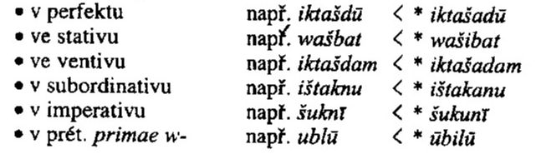

2) Epenteze = vkládání fonému
- v češtině např. k Kolínu → ke Kolínu
sedm → sedum

a) vokál /i/ - při vytváření statu constructu od nominálních kmenů končících na reduplikovaný konsonant, případně od víceslabičných nominálních kmenů, které končí na dva různé konsonanty
libb-i „srdce“ tukult-i „důvěra“

b) vokál /a/ - při napojování sufigovaných zájmen
ṭupp-a-šu „jeho tabulka“
c) vokál shodný s vokálem kmene – při vytváření statu constructu od jednoslabičných kmenů, které končí na dva různé konsonanty
kmen *pagr- → status constructus pagar „tělo“
kmen *šipr- → status contructus šipir „práce, dílo“

3) kontrakce = splynutí/stažení dvou vokálů v jeden
- při kontaktu dvou vokálů docházelo k jejich splynutí v jeden vokál, který byl zřejmě dlouhý
- ve střední češtině je doložen jen podobný jev (monoftongizace dvojhlásek):
kóň > kuoň > kůň bóh > buoh > bůh
kmen * rabi- „velký“ nom. sg. rabi-um „velký“ > rabûm
nom. pl. rabi-ūtum “velcí” > rabûtum
- v případě kontaktu vokálů /i/ + /i/ nastává kontrakce vždy
kmen * rabi- „velký“ gen. sg. rabi-im „velkého“ > rabîm
- kontrakce obvykle nenastává, následoval-li za vokálem /i/, vocal /a/, /ā/
kmen * rabi- „velký“ akz. sg. rabi-am „velkého“ > rabiam

4) krásis = “správné smísení”
- typ vnějšího sandhi, což jsou hláskové jevy zahrnující několik sousedních slov (např. tzv. vázání ve francouzštině les amis [lezami] “přátelé”)
- vnější sandhi označuje změny fonému na hranicích slov, které se projevují jako epenteze, elize, změny segment (asimilace, disimilace) nebo přeslabikování
- ve starobabylonštině jde o elizi vokálu na hranici slov a splynutí dvou po sobě jdoucích slov v jeden fonetický celek
šalšûmi < šalšu ūmi „třetího dne“
libbâlim < libbi ālim “střed/srdce města”
nīdâḫim < nīdi aḫim „nedbalost“

Konsonanty
1) Elize – a) foném /w/ mizí na začátku slov – v pozdním starobabylonském období
warḫum „měsíc“ → arḫum
wašib „sedí“ → ašib
b) foném /m/ mizí na konci slov, je-li tzv. mimací – v pozdním starobabylonském období
ḫurāṣum „zlato“ → ḫurāṣu
šattišam „každoročně“ → šattiša
- jako součást kmene zůstává /m/ zachováno na konci slov
kořen *šlm status contructus šulmum „zdraví“ → šulum
c) foném /n/ mizí na začátku slov některých slovesných tvarů jen určitých typů sloves
sloveso nadānum „dát“ imp. 2. sg. m. *nidin → idin „dej!“

2) asimilace
a) artikulační – bývá omezena na fonémy /b/, /p/, /d/, /t/, /tˊ/, /m/, /n/, které se asimilovaly k následujícímu nebo předcházejícímu konsonantu převážně ve slovesných tvarech nebo na hranici slovesného tvaru a částice -ma
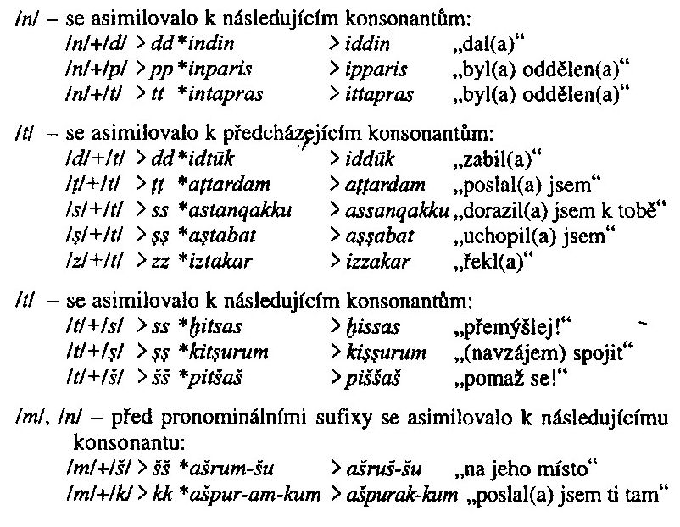
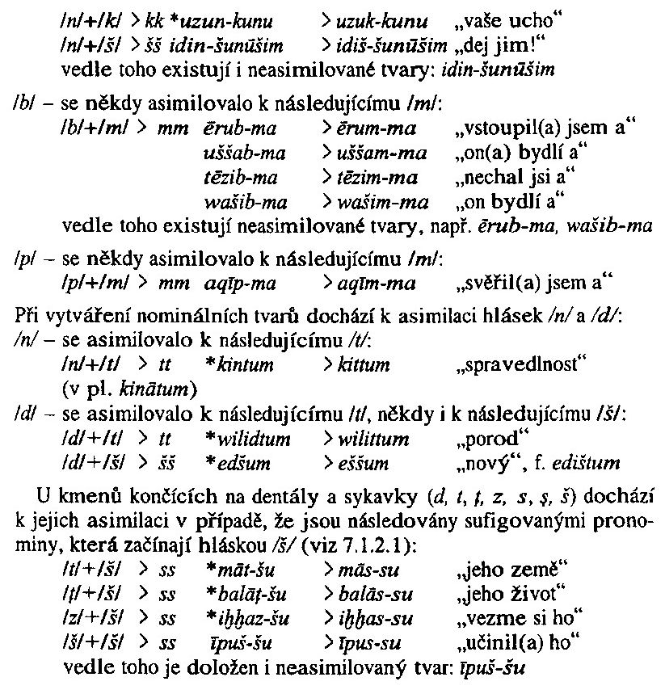

a) znělostní (spodoba znělosti)
/gt/ > /gd/
*igtamrū > igdamrū

3) Metateze = přesmyknutí (nesousedních) hlásek
- v češtině např. jihomoravské cerel místo celer
*ṣitbutum → tiṣbutum „vzájemné uchopení“
*zitkar → tizkar „mluv!“

4) Jiné hláskové změny
- labiovelární foném /w/ je uprostřed slova mezi vokály nahrazen bilabiální nazálou /m/
awīlum → amīlum „člověk“
awātum → amātum „slovo, záležitost“

SLABIKA
- starobabylónština má krátké a dlouhé slabiky – jejich jednoznačné rozlišení není vždy možné, protože zápis dlouhých vokálů v klínovém písmu není konsekventní
akz. sg. /bī.tam/ „dům“ zápis: častěji <bi-tam>, než <bi-i-tam>

FONOTAKTIKA
- absence konsonantních shluků (dvou a více konsonantů) na začátku nebo konci slov
- jazyk se tomu vyhýbá epentezí vokálu
/pu.luḫ.tum/ „bázeň“ → status construktus †/pu.luḫt/ > /pu.luḫ.ti/
- sekvence dvou vokálů na přechodu morfémů je heteroslabičná, nevytváří dvojhlásku
/ra.bi.at/ „je velká“

PŘÍZVUK
1) slovní – písmo ho nijak nezohledňuje
- elize vokálů naznačuje, že přízvuk byl patrně umístěn zpravidla na 3. slabice od konce
íktašad „dospěl(a)“
íṣbatū „chopili“
- na poslední dlouhé slabice byl v případě, že tato slabika obsahovala kontrahovaný vokál
maḫrûm < *maḫrium „první“
- u slov se sufigovanými morfémy se přízvuk přesouval na slabiku, která tomuto morfému předcházela
iṣbás-su „uchopil(a) ho“
2) větný – jeho postavení není známé

FORMY PÍSMA
- ve starobabylonském období se používaly dvě formy klínového písma:
1) tzv. monumentální písmo = písmo užívané na památkách souvisejících s reprezentací královské moci (např. Chammurabiho zákony)
2) tzv. kurzívní písmo = písmo užívané písaři při psaní na hliněných tabulkách
- je vice stylizované a má i individuální rysy podle jednotlivých písařů

ŘAZENÍ ZNAKŮ v moderních sylabářích
- grafémy se skládají z různě směřujících vrypů:
- vodorovné vrypy 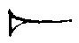
- šikmé vrypy 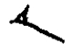, 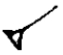
- úhlové vrypy 
- kolmé vrypy 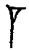

- grafémy jsou řazeny podle posloupnosti jednotlivých vrypů v daném znaku
- nejdříve jsou řazeny všechny grafémy začínající vodorovnými vrypy, pak grafémy začínající šikmými vrypy, pak úhlovými vrypy a nakonec kolmými vrypy
- každý grafém má své číselné pořadí/označení a svůj název (fonografickou nebo logografickou hodnotu), jež se zapisuje velkými tiskacími písmeny a podle toho se i citují
1 AŠ
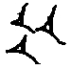 366 KUR
- při řazení grafémů se zohledňuje jejich celkové grafické uspořádání, tj. počet vodorovných, šikmých, úhlových a kolmých vrypů v rámci jednoho grafému:
- grafémy začínající 1 vodorovným vrypem
- grafémy začínající 2 vodorovnými vrypy 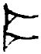
- grafémy začínající 3 vodorovnými vrypy 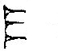
atd.
- následuje podobné řazení grafémů se šikmými, úhlovými a kolmými znaky
- pořadí grafémů je určováno posloupnou strukturou celého grafému

- příklad řazení grafémů:
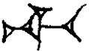 TI předchází 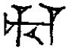 ḪU
vodorovný vryp + úhlový vryp vodorovný vryp + kolmý vryp

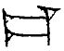 IZ předchází 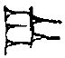 I
2 paralelní vodorovné vrypy 3 paralelní vodorovné vrypy

grafémy s vodorovnými vrypy
a) grafémy začínající 1 vodorovným vrypem , který výrazně vyčnívá na začátku grafému před ostatními vrypy
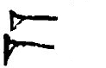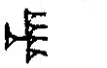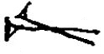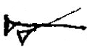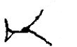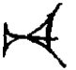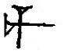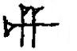
b) grafémy začínající 2 vodorovnými vrypy
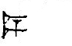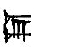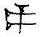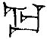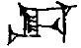
c) grafémy začínající 3 vodorovnými vrypy
d) grafémy začínající 4 vodorovnými vrypy
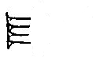

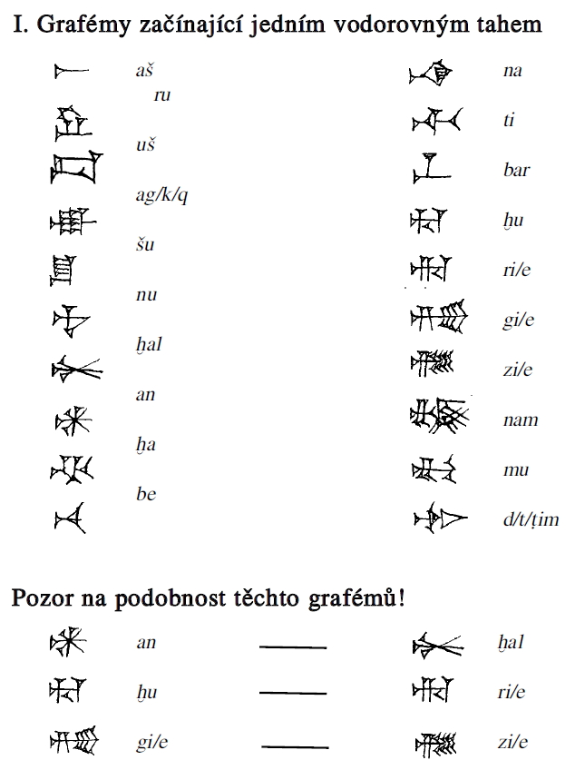

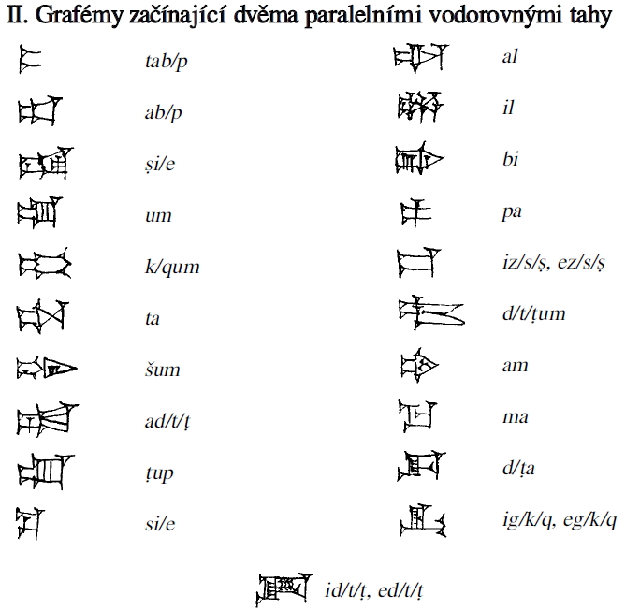
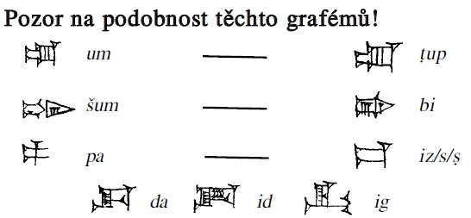
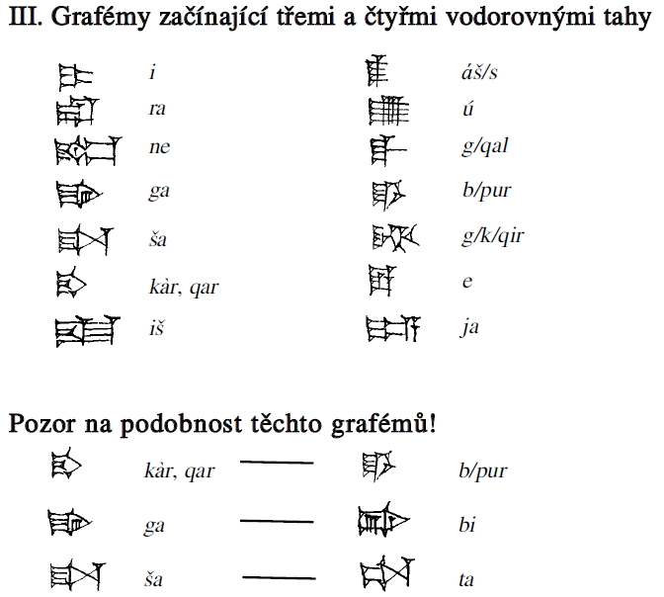

grafémy se šikmými vrypy
a) grafémy začínající 2 (dlouhými) šimými vrypy
1) rozbíhající
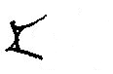
2) sbíhající
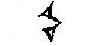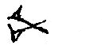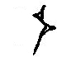
3) souběžné
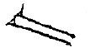

a) grafémy začínající 3 nebo 4 (zpravidla krátkými) šimkmými vrypy


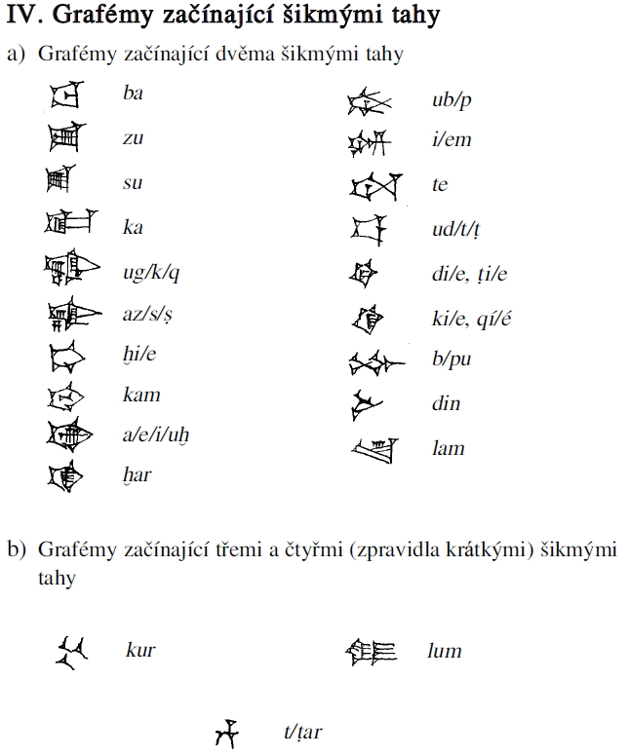
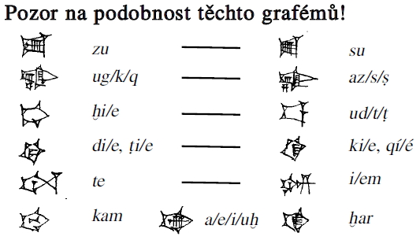

grafémy s úhlovými vrypy
a) grafémy začínající 1 úhlovým vrypem
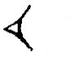
b) grafémy začínající 2 úhlovými vrypy
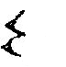
c) grafémy začínající 3 úhlovými vrypy

d) grafémy začínající 8 úhlovými vrypy
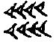
d) grafémy začínající 12 úhlovými vrypy
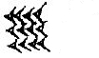
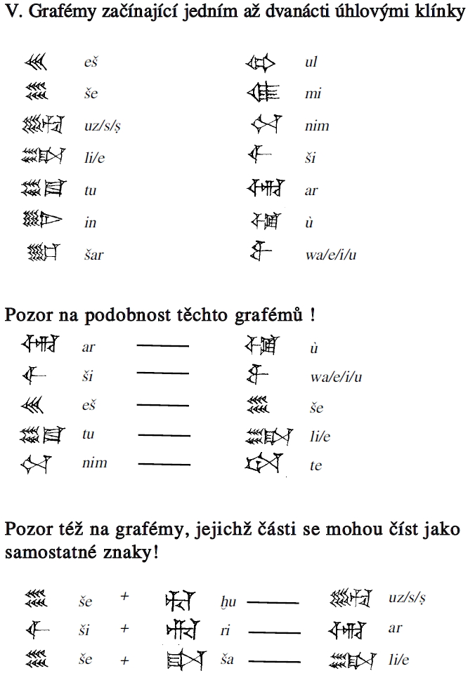

grafémy s kolmými vrypy
a) grafémy začínající 1 kolmým vrypem
b) grafémy začínající 1 kolmým vrypem následovaným vodorovným vrypem
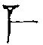
c) grafémy začínající 1 kolmým vrypem následovaným šikmými vrypy
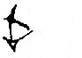
d) grafémy začínající 1 kolmým vrypem následovaným 2 kolmými vrypy
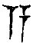
e) grafémy začínající 2 kolmými vrypy následovanými 2 kolmými vrypy
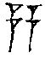
e) grafémy začínající 4 kolmými vrypy
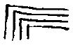

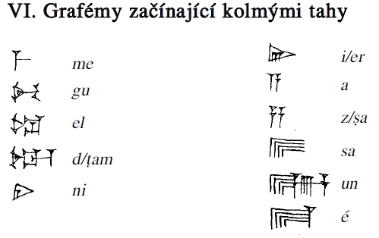
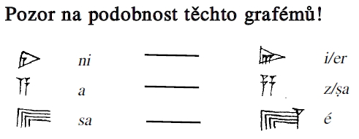

zvláštní podskupina grafémů s kolmými vrypy:
grafémy tvořící uzavřený obrazec (čtverec, obdélník)
a) grafémy s částečně otevřeným obrazcem
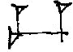
b) grafémy s uzavřeným obrazem (čtverec)
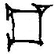
c) grafémy s uzavřeným obrazem (obdélník)
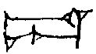
d) grafémy začínající 1 kolmým vrypem následovaným 2 kolmými vrypy
